Załącznik nr 3

INFORMACJE O OFEROWANYM PRODUKCIE

...............................................................
(pieczęć wykonawcy)

Ja (My), niżej podpisany(ni)

........................................................................................

.........................................................................................

.........................................................................................

działając w imieniu i na rzecz :

...........................................................................................

.......................................................................................................

.......................................................................................................
(pełna nazwa wykonawcy)

.......................................................................................................

..................................................................................................................
(adres siedziby wykonawcy)

w odpowiedzi na zapytanie ofertowe pod nazwą „Dostawa i montaż stołów montażowych ESD do szkolnych pracowni komputerowych” dla Technikum Technologii Cyfrowych w Szczecinie przedstawiamy informacje o oferowanym produkcie:

1. Stół monterski z matą i opaską antystatyczną – 1 szt.
Nazwa komponentu | Wymagane minimalne parametry techniczne i funkcjonalne | Parametry oferowanego sprzętu
Opis | Blat roboczy ESD, przesuwalna noga ESD, uchwyt elementu oświetleniowego, element oświetleniowy, podkładka antystatyczna, stała półka, uchwyt paneli, panel europerfo, kanał energetyczny – co najmniej 3 gniazda 230 V.  Kolorystyka: popiel, szary, niebieski
Nośność | Co najmniej 100 kg.
Zdjęcia poglądowe, przykładowe | 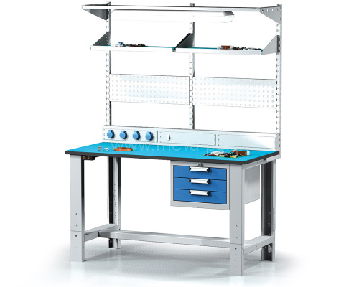

2. Stół przemysłowy ESD modułowy 1200x750 16 szt.
Nazwa komponentu | Wymagane minimalne parametry techniczne i funkcjonalne | Parametry oferowanego sprzętu
Opis konstrukcji podstawowej: | Rama stołu ESD 1200x750 szer.1200mm  -Maksymalne obciążenie konstrukcji z blatem: 300 kg  -Regulacja wysokości: 670 – 1120 mm  -Typ regulacji wysokości: płynna (wewnętrzna szyna)  -Typ blokady regulacji wysokości: 2 śruby na jednej nodze  -Stopki poziomujące  Stosowany blat: ekonomiczny, ergonomiczny z laminatem przewodzącym. Krawędzie wykończone odpornym na zarysowania i uderzenia tworzywem ABS. Montaż do konstrukcji :zamontowane w blacie gwintowane tuleje.  Struktura blatu: żywica i płyta wiórowa  Rdzeń: przewodzący zapewniający ochronę przed ESD na całej swojej powierzchni, odporny na wilgoć  Montaż blatu: gwintowane tuleje  Cała konstrukcja zabezpieczona przed ESD  Kolor blatu: RAL 7036  Kolorystyka: popiel, szary, czarny
Zdjęcie poglądowe | 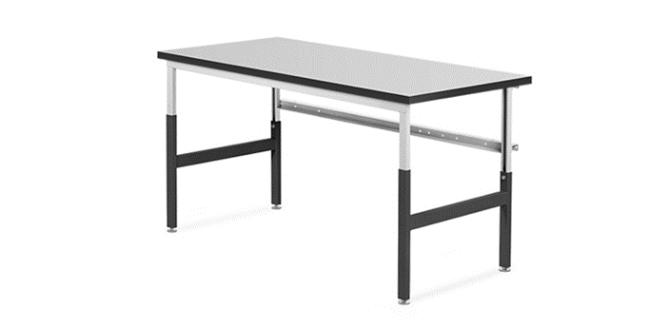
Opis modułów | -Perforowana rama pionowa (wysoka) SZER.900mm,wys 1500mm  Perforacja umożliwia umieszczenie płyty perforowanej oraz akcesoriów  - Panel perforowany  Wymiary 900x400  - Stelaż - szafka rack 6 U 550 x 400 mm  (1U = 1ľ cala = 44,45 mm) szerokość 550, głębokość 400 mm  Z możliwością przykręcana do poziomej listwy 750/900 mm zawieszanej na ramie perforowanej  Typ wiszący,  Maksymalne obciążenie: 10 kg  Kolor: szary  Materiał wykonania: metal
Zdjęcie poglądowe, przykładowe wybranych modułów | Perforowana rama pionowa  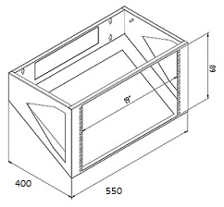 Stelaż-szafka rack
Certyfikat zgodności z normami:
PN-EN 13150:2004
PN-EN 14727:2006

3. Stół montażowy 1830x750 - 8 szt.
Nazwa komponentu | Wymagane minimalne parametry techniczne i funkcjonalne | Parametry oferowanego sprzętu
Opis konstrukcji podstawowej stołu: | Rama stołu ESD 1830x750  -Maksymalne obciążenie konstrukcji z blatem: 300 kg,  -Regulacja wysokości: 670 – 1120 mm,  -Typ regulacji wysokości: płynna (wewnętrzna szyna),  -Typ blokady regulacji wysokości: 2 śruby na jednej nodze,  -Stopki poziomujące  Stosowany blat: ekonomiczny, ergonomiczny z laminatem przewodzącym. Krawędzie wykończone odpornym na zarysowania i uderzenia tworzywem ABS. Montaż do konstrukcji :zamontowane w blacie gwintowane tuleje.  Struktura blatu: żywica i płyta wiórowa  Rdzeń: przewodzący zapewniający ochronę przed ESD na całej swojej powierzchni, odporny na wilgoć  Montaż blatu: gwintowane tuleje,  Cała konstrukcja zabezpieczona przed ESD,  Kolor blatu: RAL 7036,  Kolorystyka: popiel, szary, czarny
Zdjęcie poglądowe
Opis modułów | 1. Perforowana rama pionowa (wysoka) 1830 mm, wys 1555mm lub 2x 900mm,  2. Perforacja umożliwiająca umieszczenie płyty perforowanej oraz akcesoriów,  3. Panel perforowany wymiary 1800mm lub 2x900mmx400mm (dwa do jednego stołu przy wymiarze 900mm),  4. Półka stalowa o wymiarach 900mmx300mm  (na całą długość jednego stołu 2 szt. x 900mmx300mm)  Konstrukcja umożliwiająca montaż pod kątem 90st. i 60st.względem ramy pionowej.  Maksymalne obciążenie: do 30 kg  Kolor: szary  Materiał wykonania: metal
Inne | Certyfikat zgodności z normami: PN-EN 13150:2004,PN-EN 14727:2006

